

Bulletin d’information mars 2025
Chroniques de voyages

Ce bulletin relate deux comptes-rendus de séjour à Kanji qui se sont chevauchés début janvier 2025.
Catherine Carpenter a enseigné la langue française à l’université de Brighton. Elle figure parmi les fondatrices de l’association anglaise the Kanji Project dont elle a assuré le rôle de trésorière.
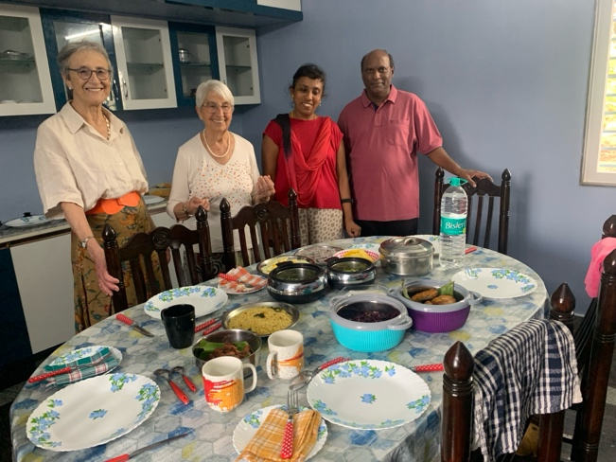

C. Carpenter, M. Danthony, Jessy et Lourdusamy

Ma visite à l’école de Saint Antony (6 – 28 Janvier 2025)
Par Madame Carpenter

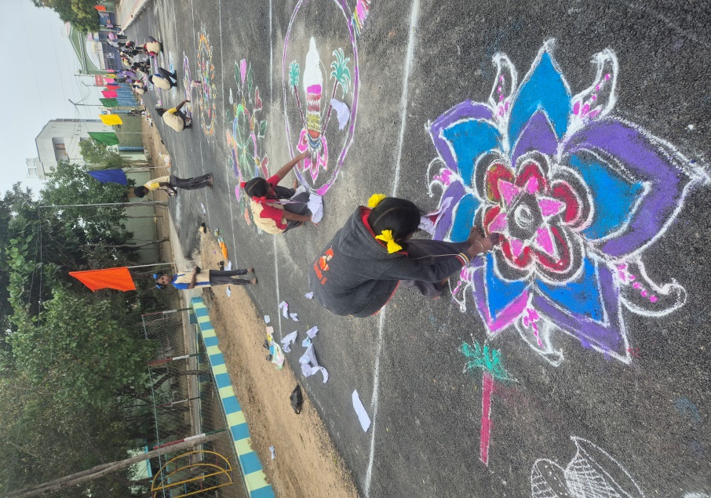
Suite à l’inauguration le 12 juillet dernier de la onzième et douzième du lycée (correspondant aux classes terminales), Lourdusamy m’a invitée à lui rendre visite.

Depuis mon dernier séjour il y a 13 ans, et la prise en charge de l’établissement par Lourdusamy, de nombreux changements ont eu lieu.

. L’école s’est agrandie et compte maintenant:
1786 élèves (la douzième classe ouvrira en juin prochain), 130 professeurs et membres du personnel, 11 autobus pour le transport scolaire avec entre autres l’addition de bureaux, 16 salles de classes, bâtiment de sanitaires et l’agrandissement des laboratoires de sciences et d’informatique.
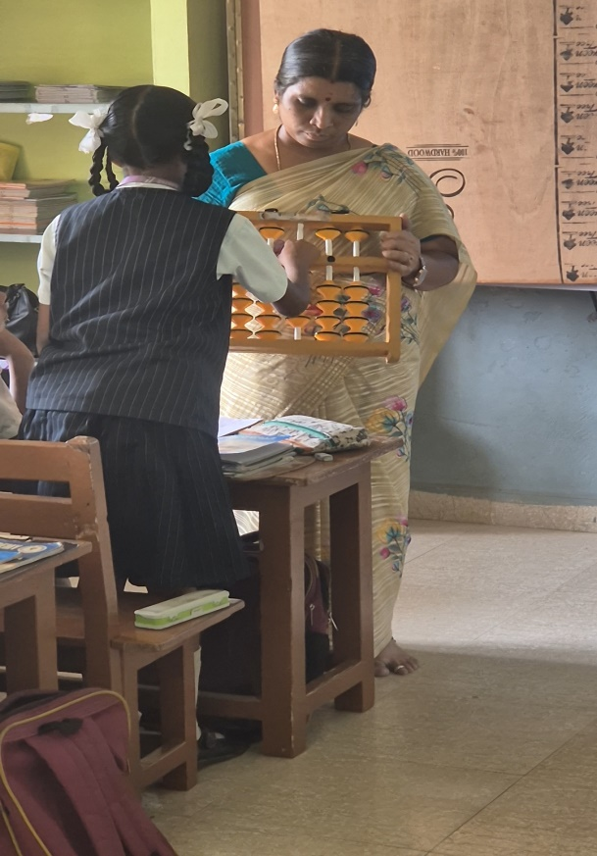
. Le site sur lequel est située l’école s’est aussi développé: des bâtiments ont été construits en bordure de route par Lourdusamy et abritent principalement des magasins dont un de fournitures scolaires accessible aux élèves, un hôpital ouvert 24h/24 et 7j/7, et un centre d’apprentissage de couture pour une vingtaine de jeunes filles (les machines à coudre ayant été offertes par Lourdusamy). . Les finitions extérieures de l’école sont pour l’essentiel achevées: les allées sont goudronnées, 2 parkings pour vélos et scooters ont été aménagés, les canalisations pour récupérer les eaux de pluie sont finies et des panneaux photovoltaïques ont été installés. Le terrain agricole, attenant à l’école, mais séparé de celui-ci par des murs et des grillages, est maintenant planté et pâturé par 3 buffles, 1 vache et 1 veau. Trois retenues d’eau pour l’irrigation y ont été creusés et s’ajoutent aux deux puits existants dont 1 pour l’eau potable
J’ai enseigné deux jours dans les classes des élèves de 11, 12 et 13 ans, et ai pu observer que le niveau d’anglais oral s’était amélioré depuis ma dernière visite. Pendant les récréations élèves et professeurs venaient volontiers me questionner curieux d’en savoir plus sur moi et mon pays. Quant au syllabus de l’école, il s’est élargi et inclut maintenant des classes de Hindi, Yoga, Bharata natyam (danse indienne classique), Karaté et Silambam (combat martial originaire du Tamil Nadu utilisant un bâton de bambou). Le boulier, addition récente utilisé comme support aux calculs dans les petites classes, m’a paru être un outil efficace et impressionnant à observer.

Ma visite a coïncidé avec les célébrations de Pongal (festival des moissons célébré dans le Tamil Nadu). Celles-ci ont donné lieu à tout un programme de jeux, danses et concours de Kolam ou Rangoli (dessins géométriques tracés à même le sol) auxquels ont participé les élèves et professeurs de l’école.

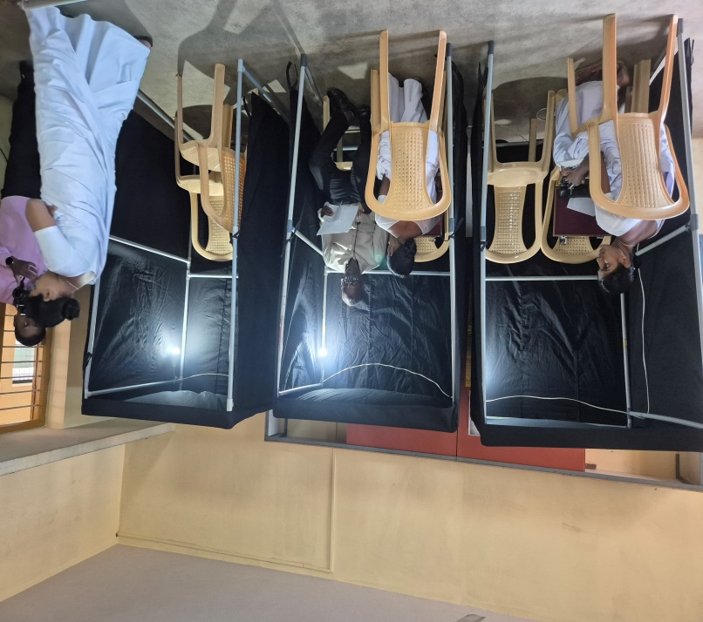
Parallèlement à son rôle d’éducateur, Lourdusamy mène des actions sociales dans les villages voisins (avec entre autres la création de groupes «self-help» pour lutter contre la pauvreté des femmes). Ainsi, juste avant mon départ, il a organisé et financé avec un autre chef d’établissement une journée de soiins pour les yeux ». Prévenus par hauts parleurs et flyers, 250 villageois se sont rendus à Saint Antony pour des soins ophtalmologiques. Ceux-ci étaient dispensés par une équipe de professionnels (dont 4 médecins) rattachés à l’hôpital ophtalmologique de Pondichéry. Les soins consistaient à des examens complets de la vision avec la prise en charge financière des lunettes de vue ainsi que des opérations de cataracte.

Après trois semaines passées a Kanji, il a fallu penser au retour. Satisfaite du bon fonctionnement de l’établissement et de la qualité de l’enseignement, je suis rentrée heureuse en Angleterre me promettant de renouveler ma visite au plus vite.
Catherine Carpenter (ex-trésorière de l’Association Kanji Project , Brighton, Angleterre)

Un autre monde
Pierre Danthony

La voyage avait été long. 24 heures depuis notre départ de France et l’arrivée à Kanji. Nous étions attendus à l’aéroport de Chennai par Jessy, l’épouse de Lourdusamy et Jerry responsable de l’administration.
L’accueil chaleureux de la part de l’ensemble de l’encadrement de l’école a causé les premières émotions de ce séjour suivies par beaucoup d’autres.
Nous avons revêtu les colliers de fleurs, reçu le bindii (la marque sur le front) et les mauvais esprits ont été chassés par la flamme allumée dans un récipient d’huile. Le rangoli, dessin à la poudre de craie, venait d’être terminé. Les mauvais esprits étaient définitivement éloignés.

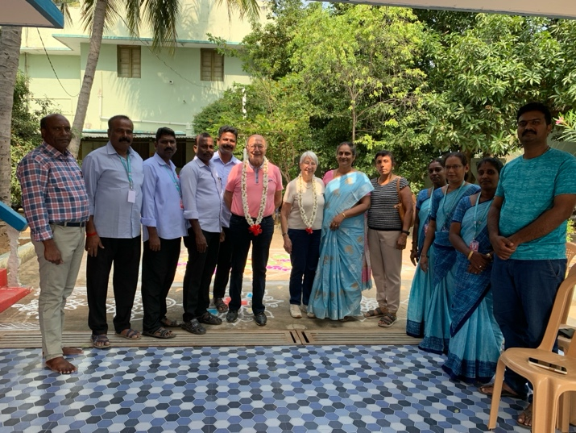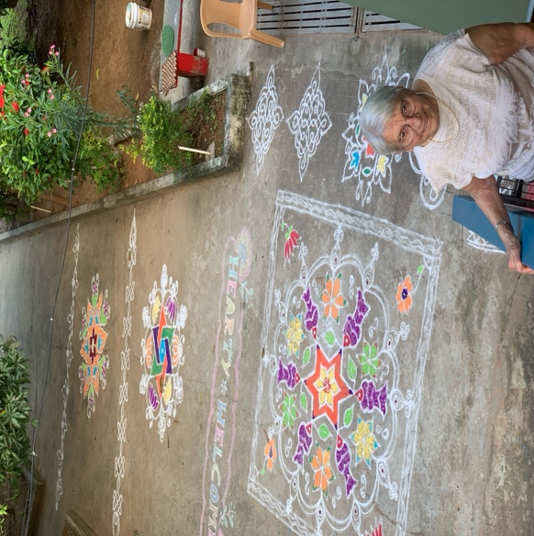

Nous avions hâte de voir le nouveau bâtiment que nous pouvions apercevoir avec sa couleur bleue. Il était bien là, conforme aux photos que nous avions reçues.
Le lendemain, nous étions conviés à une cérémonie. Nous devions être prêts à 9 heures sans trop savoir ce qui nous attendait. Nous avons défilé au son des trompètes et tambours jusqu’à la nouvelle école pour atteindre notre destination sous les applaudissements des 1800 élèves et de l’ensemble du corps enseignant.
L’inauguration du lycée avait eu lieu en juillet en notre absence inopinée et aujourd’hui nous inaugurions le centre d’informatique et l’aire de jeux de l’école maternelle.
Nous voilà donc installés sur des fauteuils devant les élèves debout. On nous remet le programme dont j’admire le dessin sur la couverture sans le consulter. Lourdusamy prononce un discours chaleureux d’accueil, puis un professeur et enfin un élève.
Nous sommes ensuite conduits devant le bâtiment et je suis invité à tirer sur une corde .Elle actionne un voile qui découvre le nom du bâtiment à notre grande surprise et mon grand embarras.
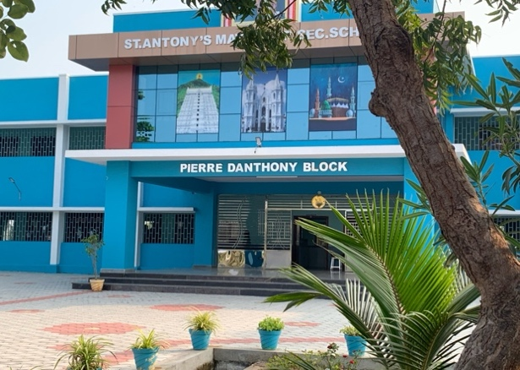
Nous avons ensuite rejoint nos places en ignorant que l’heure de mon discours était arrivée. Il a été improvisé car j’ignorais que je devais prendre la parole. J’aurais dû retenir la leçon car la situation s’est reproduite quelques jours plus tard.
Puis nous avons coupé des rubans et visité la salle d’informatique et l’aire de jeux de la maternelle avec les balançoires et les tobogans.

La visite des classes est toujours émouvante, surtout en maternelle car au-delà des 2400 caractères de la langue tamoule, ils apprennent l’anglais.
Il nous fallait visiter toutes les classes, sauf les plus grandes, et l’agenda était très serré. Nous étions déjà très en retard après la première. Les élèves avaient confectionné des cadeaux avec l’aide des professeurs si bien qu’en fin de journée, au moment du départ des bus scolaires, nous avons dû promettre de rendre visite en premier aux classes prévues la veille.
L’échange avec l’ensemble des professeurs a été l’occasion de les remercier pour les résultats passés et surtout pour la réussite de l’ensemble des élèves, y compris les plus faibles. La pression est palpable avec l’ouverture du lycée ; élèves et professeurs sont conscients que la notoriété de l’école dépend des résultats de la première promotion. Tous les moyens sont mis en œuvre. En classes de 10ème et 11éme les cours débutent à 7 heures le matin jusqu’à 19 heures, y compris le samedi.
Cela laisse songeur, et nous paraît excessif. C’est pourtant la norme en Inde et dans la plupart des pays asiatiques. Parents, enseignants et élèves sont motivés par la réussite et en acceptent les contraintes.
Nous avons rencontré un élève de 11ème âgé de 17 ans. Il était nouveau à saint Antony. Nous lui avons demandé ce qu’il appréciait dans sa nouvelle école. Sa réponse nous a époustouflés : La discipline
Effectivement la discipline règne. Les déplacements sont ordonnés, en rangs, filles et garçons séparés. Les visages sont rayonnants malgré les contraintes.

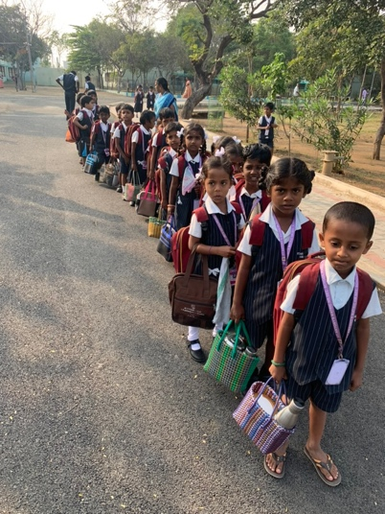

Les activités extra-scolaires réunissent des nombreux élèves : scouts, croix rouge junior, protection de la nature. Les résultats sportifs sont excellents au niveau district et au-delà. Les démonstrations de karaté par filles et garçons n’ont pas manqué de nous impressionner.

Nous étions plongés dans un autre monde.
Dans quel monde ?
L’ancien ou le nouveau ?

Pierre

Le lien ci-dessous vous permet d’accéder à la video qui résume notre séjour :
https://drive.google.com/file/d/1hZNS0Rmp7cQSllx36201AqCMZ3aSJqi9/view

